Communiqué de presse

STRABAG mise sur le système LIKUFIX® de Liebherr

⸺
STRABAG mise depuis plusieurs années sur le système d'attache rapide hydraulique LIKUFIX®
Rentabilité et sécurité accrues dans l'entreprise de construction

Outre les nombreux engins de construction et outils de chez Liebherr, cela fait déjà plusieurs années que l'entreprise autrichienne STRABAG SE, l'un des plus grands prestataires européens de services de construction, utilise l'attache rapide hydraulique LIKUFIX® et ainsi augmente significativement la rentabilité sur ses chantiers et la sécurité pour ses opérateurs.
STRABAG mise sur le système d'attache rapide entièrement hydraulique LIKUFIX® de Liebherr pour l'ensemble de ses machines Liebherr, anciennes comme neuves, et il en va de même pour la plupart des machines d'autres constructeurs.

Kirchdorf an der Iller (Allemagne), 16 mai 2022 – Outre un vaste portefeuille d'engins de terrassement et de manutention des matériaux, la société Liebherr-Hydraulikbagger GmbH propose de nombreux outils adaptés à chaque application ainsi que différents systèmes d'attaches rapides.
L'entreprise STRABAG SE est un groupe européen opérant à l’internationale dont la vaste gamme de prestations comprend entre autres les domaines du bâtiment et du génie civil ainsi que des travaux de voirie. L'entreprise emploie pour ses activités des machines pour fondations spéciales et des grues à tour mais aussi d’autres machines de terrassement. La gamme de prestations aussi complexe que variée de STRABAG implique des changements d'outils fréquents, surtout lors de l’utilisation des pelles hydrauliques. Les opérateurs de machines doivent changer régulièrement d'outil dans le cadre de ces opérations. Pour une meilleure productivité, efficacité et davantage de sécurité sur les chantiers, STRABAG utilise le système d'attache rapide hydraulique LIKUFIX® de Liebherr depuis plusieurs années.
LIKUFIX®: partie intégrante des futurs équipements des machines
Rudolf Arnold, directeur des ventes de la société Liebherr-Hydraulikbagger GmbH, le sait : l'utilisation d'une pelle hydraulique avec un système d'attache rapide est une condition fondamentale pour une application économique, efficace et compétitive. Liebherr propose trois niveaux d'équipement différents en systèmes d'attache rapide : outre les systèmes d'attache rapide mécaniques destinés aux changements d'outils peu fréquents, le système d'attache rapide entièrement hydraulique convient quant à lui aux changements d’outils fréquents. L'attache rapide peut être commandée par simple pression d'un bouton tandis que les conduites hydrauliques doivent être connectées et déconnectées manuellement. Le système d'attache rapide entièrement hydraulique LIKUFIX® permet de procéder aisément au changement de l'outil depuis la cabine. Grâce à la combinaison de l'attache rapide entièrement hydraulique et du bloc support LIKUFIX®, les outils mécaniques comme les outils hydrauliques fusionnent rapidement avec la machine pour former une unité performante.
Martin Philipp, responsable de la direction centrale des investissements et des achats de la société STRABAG BMTI GmbH & Co. KG, indique que la plupart des pelles sur pneus et sur chenilles neuves qui intègrent le parc machine de la société sont équipées du système d'attache rapide hydraulique LIKUFIX®. Cela concerne tant les machines Liebherr que celles d'autres constructeurs. En effet, les systèmes d'attache rapide de Liebherr peuvent être utilisés sur toutes les machines, même celles d'autres constructeurs. Pour la société STRABAG, il s'agit d'un investissement qui représente un avantage certain car le rendement des pelles hydrauliques peut être considérablement accru du fait du changement rapide des outils sur les chantiers.

Expériences positives avec LIKUFIX®
STRABAG utilise déjà le LIKUFIX® avec succès depuis 2007. La qualité élevée des produits et la facilité de service et d'entretien font de l'attache rapide hydraulique Liebherr un atout. Liebherr a continuellement optimisé ces aspects lors du développement de ses produits. Par rapport à la génération précédente, la nouvelle a été optimisée du point de vue de sa construction de par le choix de matériaux toujours plus résistants afin d'augmenter encore la durée de vie de manière significative. De surcroît, la nouvelle génération a été conçue pour une facilité d’entretien encore améliorée, pouvant être directement opéré sur le chantier, ce qui permet de réduire les temps d'arrêt.
LIKUFIX® accroît non seulement la rentabilité mais aussi la sécurité au quotidien sur les chantiers, ce qui constitue un facteur important pour l'entreprise, car le thème de la sécurité occupe une place essentielle au sein du groupe STRABAG. Le changement d'outils s'effectue par simple pression d'un bouton depuis la cabine. Cela permet de s'assurer que personne ne se trouve dans la zone à risque pendant le processus de changement. Le système d'attache rapide de Liebherr présente ici un avantage unique : au lieu de surveiller la pression du vérin de verrouillage, chaque attache rapide hydraulique Liebherr dispose en série de capteurs électroniques de position qui surveillent le bon placement du boulon de verrouillage. Un indicateur visuel et acoustique signale à l'opérateur de la machine quand l'attache rapide est ouverte. De plus, grâce à une bonne visibilité sur le boulon de verrouillage situé à gauche de l’outil, l'opérateur de la machine peut s'assurer que l'attache rapide est bien en place et l’outil correctement verrouillé. Un autre capteur de proximité surveille la position correcte de l'outil en position de verrouillage et assure ainsi une sécurité supplémentaire afin de poursuivre le chantier.
Le fonctionnement de LIKUFIX® est basé sur un système entièrement hydraulique
Le système LIKUFIX® est une attache rapide hydraulique combinée au bloc hydraulique LIKUFIX® qui a été développé par Liebherr en 2000, souligne Frederik Kössinger, directeur des ventes pour les outils et systèmes d'attache rapide chez Liebherr-Hydraulikbagger GmbH. Le LIKUFIX ® est monté de manière hydromécanique, ce qui permet au système de procéder à une compensation optimale sur tous les axes et à tous les degrés de liberté, explique-t-il. Par ailleurs, le système d'attache rapide est facile à nettoyer et les débris et autres saletés peuvent être identifiées aisément. Une plaque métallique massive et des coupleurs hydrauliques escamotables préviennent les dommages lors du processus d'accouplement. En option, un étrier monté sur le bloc support protège également les conduites hydrauliques d'éventuels dommages. Selon la classe de tonnage, Liebherr propose quatre variantes différentes de son système LIKUFIX® pour les pelles hydrauliques ainsi que deux systèmes pour les engins de manutention.
À propos de la société STRABAG SE
STRABAG SE est un groupe européen spécialisé dans la construction qui assure un rôle de chef de file en matière d'innovation. L'entreprise crée de la valeur ajoutée pour les donneurs d'ordre. À cet effet, des unités opérationnelles spécialisées intègrent les prestations les plus diverses tout en assumant la responsabilité de celles-ci. STRABAG amène les personnes, les matériaux de construction et les machines au bon endroit et au bon moment et réalise ainsi des projets de construction complexes. Grâce à l'engagement de plus de 74 000 collaboratrices et collaborateurs, STRABAG réalise chaque année un chiffre d’affaires d'environ 16 milliards d'euros. Un réseau dense de filiales réparties dans de nombreux pays européens et sur d'autres continents élargit le champ d'action bien au-delà des frontières de l'Autriche et de l'Allemagne.

À propos du Groupe Liebherr
Le Groupe Liebherr est une entreprise technologique familiale proposant une gamme de produits très diversifiée. L'entreprise figure parmi les plus grands fabricants mondiaux d’engins de construction. Elle offre également dans de nombreux autres domaines des produits et services haut de gamme axés sur les besoins des utilisateurs. Le Groupe compte aujourd'hui plus de 140 sociétés sur tous les continents. En 2021, il a employé plus de 49 000 personnes et a enregistré un chiffre d'affaires consolidé de plus de 11,6 milliards d'euros. Liebherr a été fondé en 1949 à Kirchdorf an der Iller, dans le sud de l'Allemagne. Depuis, les employés ont pour objectif de convaincre leurs clients par des solutions exigeantes tout en contribuant au progrès technologique.
Photos
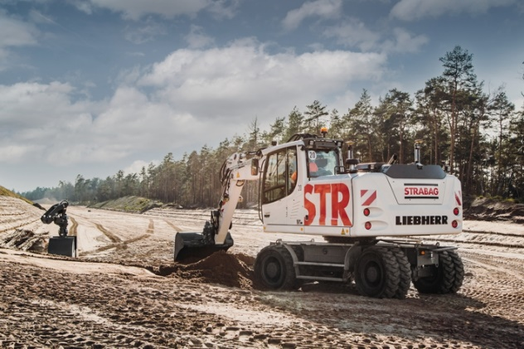
liebherr-likufix-strabag-1.jpg
STRABAG mise sur le système d'attache rapide entièrement hydraulique LIKUFIX® de Liebherr pour l'ensemble de ses machines, de la marque Liebherr comme d’autres constructeurs.
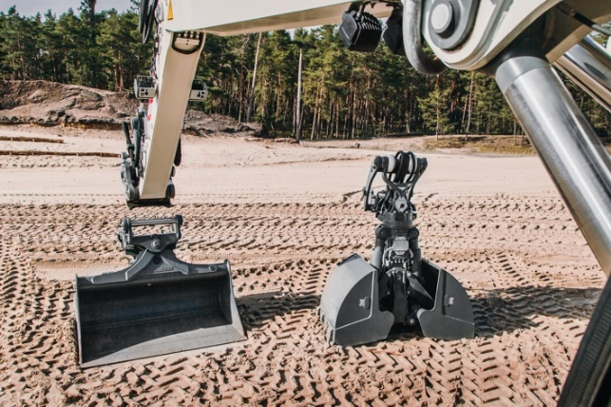
liebherr-likufix-strabag-2.jpg
LIKUFIX® permet un changement d'outil à la fois rapide et sûr depuis la cabine.
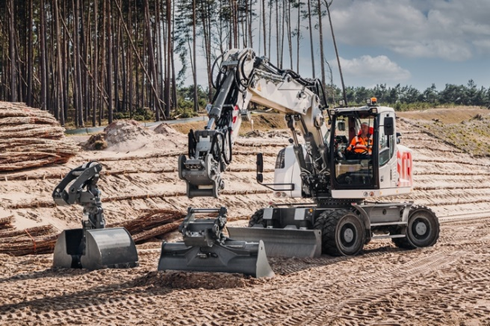
liebherr-likufix-strabag-3.jpg
LIKUFIX® est une attache rapide hydraulique combinée à un système d'accouplement hydraulique automatique qui a été développé par Liebherr dès 2000.
Contact
Nadine Willburger
Marketing
Téléphone : +49 7354 / 80 - 7332
E-mail : nadine.willburger@liebherr.com
Publié par
Liebherr-Hydraulikbagger GmbH
Kirchdorf an der Iller / Deutschland
www.liebherr.com

